ЛГВО-413 |  | Спортивный комплекс ЛГВО-413 (Нержавеющая сталь)
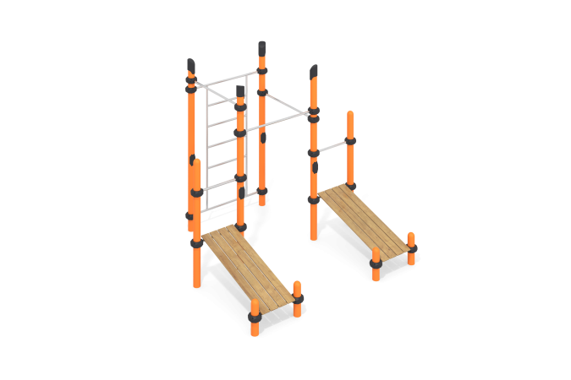

Размеры, мм: | 2475x3030x2600 | Вес, кг: | 290
Характеристики материалов
Материалы: металл, порошковая краска, нержавеющая сталь, пластик, акриловая краска, лак, дерево.
Комплекс состоит из 10 опорных столбов, выполненных из металлической трубы диаметром 108 мм с толщиной стенки 3,5 мм, перекладин и шведской вертикальной лестницы, выполненных из круглой металлической трубы диаметром 32 мм с толщиной стенки 2 мм, изготовленной из нержавеющей стали. Верхняя часть столбов закрыта пластиковой заглушкой с усеченной шляпкой.
Присоединение перекладин и гимнастических элементов выполнено на разборных пластиковых хомутах, предназначенных для соединения двух перпендикулярно расположенных труб Ø108 мм и Ø32 мм. Изготовлен из стеклонаполненного полиамида (PA6-GF30). Материал характеризуется отличными эксплуатационными характеристиками: повышенной прочностью и долговечностью, устойчивостью к ударным нагрузкам, влиянию высоких и низких температур (от – 40 до +60 °С) и УФ-излучению. Предусмотрены уплотнительные резиновые вставки для надежной фиксации – хомут плотно прилегает к трубе, не скользит в процессе эксплуатации. Хомут состоит из 2 элементов, которые фиксируются между собой болтами и гайками. Максимальная нагрузка на перекладину – 500 кг.
В состав комплекса входят: скамьи для пресса – 2 шт., лестница шведская вертикальная и три турника.
Поверхность скамьи для пресса выполнена из сухих досок хвойных пород сечением 36 мм х 120 мм. Все доски отшлифованы, верхние кромки скруглены. Обработанные поверхности покрыты тонированным и бесцветным лаком.
Все имеющиеся металлические детали зачищены и окрашены порошковой полиэфирной краской. Весь резьбовой крепеж оцинкованный.
Комплектация: опорные столбы – 10 шт; перекладины – 5 шт; лестница вертикальная – 1 шт; скамья для пресса – 2 компл., хомуты – 22 шт.; комплект крепежа – 1 шт.

